申込№３

第38回相生湾チビッ子駅伝競走大会 第4回ロードレース記録会 申込要項
ファミリージョギングの部

勝ち負けや順位に関係なく、マイペースな走りで気分爽快！
１ 開催日 令和７年１２月７日（日） ※雨天中止
２ 会 場 ＩＨＩふれあい広場、その周辺道路及びＩＨＩ構内道路
３ 主 催 相生市教育委員会・相生市スポーツ協会・相生市陸上競技協会
４ 参加対象 市内在住・在学の３歳以上～小学校６年生以下で構成する家族
※駅伝補欠選手については参加可。なお安全のため小学３年生以下は伴走者（中学生以上）が必要
５ 実施規定 距離１．５㎞（コースは、裏面「会場図」記載のとおり）
一斉にスタートしますが、ゴール地点での順位の判定は行いません（ゴール地点で所要時間を伝えます）
完走した者に走行タイムを記載した＜完走証＞をお渡しします
６ 日 程
 |  | 受 付 | 招 集 | １ 区 | ２ 区 | ３ 区 | ４ 区 | ５ 区 | ゴール
駅 | 中学生女子 | 7:40～  8:00 | 8:10 | 8:15 | 8:25頃 | 8:32頃 | 8:39頃 | 8:46頃 | 8:56頃
伝 | 中学生男子 | 7:40～  8:00 | 8:50 | 9:00 | 9:15頃 | 9:25頃 | 9:35頃 | 9:45頃 | 10:00頃
ファミリージ ョ ギ ン グ |  | ～9:30 | 9:55 | １０：０５ スタート
駅  伝 | 小学生女子 | ～9:40 | 10:00 | 10:10 | 10:20頃 | 10:27頃 | 10:34頃 | 10:41頃 | 10:51頃
駅  伝 | 小学生男子 | ～9:40 | 10:35 | 10:55 | 11:05頃 | 11:12頃 | 11:19頃 | 11:26頃 | 11:36頃
ロードレース記録会 |  | ～11:00 | 11:30 | 11:40スタート（参加者数により３km後に５kmスタートする場合があります）
- あくまでも予定ですので、当日のプログラム・指示に注意して、招集・点呼を受けること。

７ 参 加 料 １人 ５００円 【例】親子２人の場合・・・・計１，０００円
※駅伝補欠選手に限り無料
８ 申込方法 参加申込書に参加料を添えて相生市立市民体育館窓口へ
９ 申込期日 令和７年１０月１日（水）～１１月２１日（金）１７時まで
※当日の申込みは、駅伝補欠者のみ受付可
10 お問合せ （相生市立市民体育館） 体育振興課まで
（電 話 ２３－７１７０ ＦＡＸ ２３－６６９３）

き り と り せ ん

第３８回相生湾チビッ子駅伝競走大会
ファミリージョギングの部 参加申込書
令和７年 月 日 保護者氏名
参加者氏名 | 住 所 | 連 絡 先 ℡ | 区分（○印記入）
( 保・幼)・( 小学 年)
（ 中学 年）・ 大 人
( 保・幼)・( 小学 年)
（ 中学 年）・ 大 人
( 保・幼)・( 小学 年)
（ 中学 年）・ 大 人

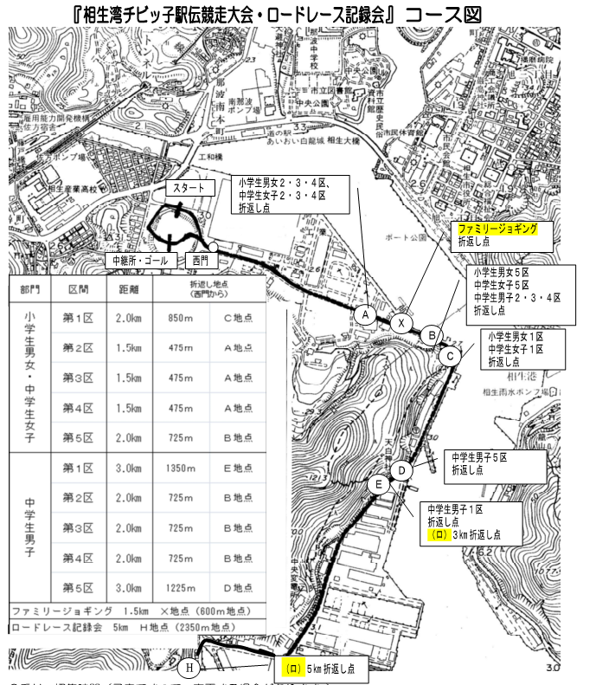

○各部門とも、スタート、中継所、ゴールは次の場所で行う。
※スタート……株式会社ＩＨＩ相生事業所「ふれあい広場」北
※中継所……株式会社ＩＨＩ相生事業所「ふれあい広場」中央
※ゴール……株式会社ＩＨＩ相生事業所「ふれあい広場」中央

